5.2. Product Implementation & Deployment.

5.2.1. Sprint

La tarea de nuestro sprint es mostrar las tareas importantes de mayor grado a menor, desarrolladas y que están en proceso, esto para obtener una landing page de alto valor para que retenga a los usuarios, cumpla con nuestros estándares de diseño visual y de acción. Para ello se asignaron tareas al equipo de trabajo y estimaron el tiempo requerido para cumplir cada tarea.

5.2.1.1. Sprint Backlog

Comenzamos utilizando la técnica de estimación Wideband Delphi, ya que permite un trabajo colaborativo y anónima, esto para reducir opiniones dominantes y fomentar un consenso bien informado. Este al tener un enfoque activo facilita refinamientos sucesivos hasta lograr la estimación más precisa, proporcionando confianza. Lo que diferencia a Wideband Delphi de las demas tecnicas de estimacion cómo Planning Poker, Puño de Cinco y Estimación por Afinidad es que, este se centra en su capacidad de integrar diversos puntos de vista y promover una comunicación a fondo sobre los casos que afectan la estimación.

A continuación, calificamos las historias de usuarios por priorización simple:

High: Estas historias son críticas para el éxito del proyecto  
Medium: Historias importantes, pero no son urgentes  
Low: Estas historias son consideradas de menor impacto o importancia

| Prioridad | Historia | Título | Descripción |
| --- | --- | --- | --- |
| High | HU-037 | Seguridad de los Datos | Como profesional de ciberseguridad, quiero asegurarme de que los datos en FlexPay estén protegidos contra accesos no autorizados y brechas de seguridad. |
| HU-004 | Seguridad Multifactor | Como persona tecnológicamente capacitada, quiero habilitar la autenticación multifactor en FlexPay para mejorar la seguridad de mi cuenta. |
| HU-028 | Control de Fraude | Como comerciante, quiero disponer de herramientas para detectar y controlar transacciones fraudulentas para proteger mi negocio. |
| HU-036 | Escalabilidad de la Aplicación | Como desarrollador, quiero asegurarme de que FlexPay pueda escalar para soportar un aumento en el número de usuarios y transacciones. |
| HU-039 | Rendimiento en Conexiones Lentas | Como desarrollador, quiero asegurarme de que FlexPay funcione adecuadamente en conexiones lentas para mejorar la accesibilidad en condiciones de red subóptimas. |
| HU-027 | Soporte para Transacciones Internacionales | Como comerciante, quiero aceptar pagos en múltiples monedas internacionales para atender a mi clientela global. |
| HU-038 | Compatibilidad con Navegadores | Como desarrollador, quiero asegurarme de que FlexPay sea compatible con los principales navegadores web para proporcionar una experiencia uniforme a todos los usuarios. |
| HU-020 | Opciones de Pago en Criptomonedas | Como comerciante, quiero ofrecer múltiples opciones de pago en criptomonedas para dar flexibilidad a mis clientes. |
| HU-021 | Soporte para Pagos de Alto Valor | Como comerciante, quiero que FlexPay soporte pagos de alto valor en criptomonedas para gestionar grandes transacciones de manera segura. |
| HU-001 | Acceso Multicanal | Como persona tecnológicamente capacitada, quiero usar una aplicación móvil y web de FlexPay para acceder a mis fondos desde cualquier dispositivo. |
| HU-023 | Gestión de Reembolsos | Como comerciante, quiero gestionar solicitudes de reembolsos en FlexPay para procesar devoluciones de manera eficiente. |
| Medium | HU-008 | Gestión de Seguridad Personalizada | Como persona tecnológicamente capacitada, quiero ajustar mis preferencias de seguridad para proteger mi cuenta en FlexPay. |
| HU-003 | Personalización de Notificaciones | Como persona tecnológicamente capacitada, quiero personalizar las notificaciones que recibo para estar al tanto solo de lo que me interesa. |
| HU-010 | Personalización de Funcionalidades Avanzadas | Como persona tecnológicamente capacitada, quiero acceder a funcionalidades avanzadas para personalizar mi experiencia con FlexPay. |
| HU-005 | Gestión del Historial de Transacciones | Como persona tecnológicamente capacitada, quiero revisar mi historial de transacciones para tener control de mis gastos y pagos. |
| HU-002 | Preferencias de Idioma | Como persona tecnológicamente capacitada, quiero utilizar FlexPay en diferentes idiomas para adaptarme a mis preferencias de idioma. |
| HU-031 | Gestión de Perfiles de Vendedores | Como comerciante, quiero gestionar los perfiles de mis vendedores en FlexPay para coordinar pagos y comisiones de manera eficiente. |
| HU-007 | Actualizaciones Automáticas | Como persona tecnológicamente capacitada, quiero que FlexPay se actualice automáticamente para siempre estar al día con las últimas mejoras. |
| HU-012 | Optimización para Conexiones Lentas | Como persona tecnológicamente capacitada, quiero que FlexPay funcione eficientemente en conexiones lentas para mantener la accesibilidad. |
| HU-025 | Configuración de Promociones | Como comerciante, quiero configurar promociones y descuentos en FlexPay para atraer a más clientes. |
| HU-034 | Acceso a Datos de Cliente | Como comerciante, quiero acceder a los datos de mis clientes en FlexPay para realizar análisis y personalizar mis servicios. |
| HU-014 | Actualización de Datos de Usuario | Como persona tecnológicamente capacitada, quiero actualizar mis datos personales en FlexPay para mantener mi información correcta. |
| HU-013 | Soporte en Línea | Como persona tecnológicamente capacitada, quiero tener acceso a soporte en línea para resolver problemas técnicos rápidamente. |
| HU-026 | Historial de Transacciones de Comercio | Como comerciante, quiero revisar el historial de transacciones de mi comercio para analizar el rendimiento de mi negocio. |
| HU-009 | Modo Oscuro | Como persona tecnológicamente capacitada, quiero activar el modo oscuro en FlexPay para reducir la fatiga visual durante el uso prolongado. |
| HU-024 | Personalización de Página de Pago | Como comerciante, quiero personalizar la página de pago de FlexPay para que coincida con la marca de mi tienda. |
| HU-018 | Integración con POS | Como comerciante, quiero integrar FlexPay con mi sistema POS para aceptar pagos en criptomonedas y monedas tradicionales. |
| HU-022 | Conciliaciones Diarias | Como comerciante, quiero realizar conciliaciones diarias de mis transacciones en criptomonedas para asegurar que todos los pagos se registren correctamente. |
| Low | HU-016 | Registro de Actividades de Usuario | Como persona tecnológicamente capacitada, quiero que FlexPay registre mis actividades para poder revisar mi uso y las transacciones que he realizado. |
| HU-015 | Soporte para Dispositivos de Bajo Rendimiento | Como persona tecnológicamente capacitada, quiero que FlexPay funcione en dispositivos de bajo rendimiento para garantizar el acceso a la aplicación. |
| HU-033 | Configuración de Métodos de Pago Alternativos | Como comerciante, quiero ofrecer métodos de pago alternativos en FlexPay para dar más opciones a mis clientes. |
| HU-030 | Manejo de Cargos por Servicios | Como comerciante, quiero gestionar cargos adicionales por servicios en FlexPay para incluir tarifas de transacción o costos adicionales. |
| HU-006 | Búsqueda de Transacciones Avanzada | Como persona tecnológicamente capacitada, quiero realizar búsquedas avanzadas en FlexPay para encontrar rápidamente las transacciones que necesito. |
| HU-032 | Configuración de Límites de Transacción | Como comerciante, quiero establecer límites de transacción en FlexPay para gestionar el riesgo y controlar el tamaño de las transacciones. |
| HU-011 | Interacción con la API | Como persona tecnológicamente capacitada, quiero interactuar con la API de FlexPay para integrar con otras herramientas. |
| HU-035 | Actualización de Términos y Condiciones | Como comerciante, quiero actualizar los términos y condiciones de uso en FlexPay para mantener a los clientes informados sobre las políticas de mi negocio. |
| HU-019 | Exportación de Informes | Como comerciante, quiero exportar informes de ventas en formato CSV o PDF para realizar análisis detallados y compartir datos. |
| HU-029 | Acceso a Soporte Especializado | Como comerciante, quiero acceso a soporte especializado para resolver problemas técnicos o de integración de manera eficiente. |
| HU-017 | Optimización de Procesamiento en Dispositivos Móviles | Como persona tecnológicamente capacitada, quiero que FlexPay optimice el procesamiento en dispositivos móviles para mejorar el rendimiento y la eficiencia del uso de la batería. |
| HU-040 | Rendimiento en Conexiones Lentas | Como desarrollador, quiero que FlexPay implemente un sistema de mantenimiento preventivo para asegurar el funcionamiento continuo y evitar fallos en el rendimiento. |

Sprint Backlog:

| Sprint 1 | | | | | | |
| --- | --- | --- | --- | --- | --- | --- |
| User Story | | Task | | | | |
| ID | Título | Descripción | Prioridad | Encargado | Horas | Estado |
| HU-037 | Seguridad de los Datos | Como profesional de ciberseguridad, quiero asegurarme de que los datos en FlexPay estén protegidos contra accesos no autorizados y brechas de seguridad. | High | Moran Alanya Matias | 20 | Done |
| HU-004 | Seguridad Multifactor | Como persona tecnológicamente capacitada, quiero habilitar la autenticación multifactor en FlexPay para mejorar la seguridad de mi cuenta. | High | Moran Alanya Matias | 15 | To do |
| HU-028 | Control de Fraude | Como comerciante, quiero disponer de herramientas para detectar y controlar transacciones fraudulentas para proteger mi negocio. | High | Moran Alanya Matias | 15 | Done |
| HU-036 | Escalabilidad de la Aplicación | Como desarrollador, quiero asegurarme de que FlexPay pueda escalar para soportar un aumento en el número de usuarios y transacciones. | High | Ramírez Ramírez Leonardo Josué | 15 | To do |
| HU-039 | Rendimiento en Conexiones Lentas | Como desarrollador, quiero asegurarme de que FlexPay funcione adecuadamente en conexiones lentas para mejorar la accesibilidad en condiciones de red subóptimas. | High | Romaní Orellana Jesús Spencer | 15 | Done |
| Sprint 2 | | | | | | |
| HU-027 | Soporte para Transacciones Internacionales | Como comerciante, quiero aceptar pagos en múltiples monedas internacionales para atender a mi clientela global. | High | Azpur Alanya David | 20 | Done |
| HU-038 | Compatibilidad con Navegadores | Como desarrollador, quiero asegurarme de que FlexPay sea compatible con los principales navegadores web para proporcionar una experiencia uniforme a todos los usuarios. | High | Azpur Alanya David | 15 | To do |
| HU-020 | Opciones de Pago en Criptomonedas | Como comerciante, quiero ofrecer múltiples opciones de pago en criptomonedas para dar flexibilidad a mis clientes. | High | Ramírez Ramírez Leonardo Josué | 15 | To do |
| HU-021 | Soporte para Pagos de Alto Valor | Como comerciante, quiero que FlexPay soporte pagos de alto valor en criptomonedas para gestionar grandes transacciones de manera segura. | High | Romaní Orellana Jesús Spencer | 15 | To do |
| HU-001 | Acceso Multicanal | Como persona tecnológicamente capacitada, quiero usar una aplicación móvil y web de FlexPay para acceder a mis fondos desde cualquier dispositivo. | High | Moran Alanya Matias | 15 | Done |
| Sprint 3 | | | | | | |
| HU-023 | Gestión de Reembolsos | Como comerciante, quiero gestionar solicitudes de reembolsos en FlexPay para procesar devoluciones de manera eficiente. | High | Candela Rengifo Jeremy Farid | 20 | To do |
| HU-008 | Gestión de Seguridad Personalizada | Como persona tecnológicamente capacitada, quiero ajustar mis preferencias de seguridad para proteger mi cuenta en FlexPay. | Medium | Candela Rengifo Jeremy Farid | 15 | Done |
| HU-003 | Personalización de Notificaciones | Como persona tecnológicamente capacitada, quiero personalizar las notificaciones que recibo para estar al tanto solo de lo que me interesa. | Medium | Candela Rengifo Jeremy Farid | 15 | Done |
| HU-010 | Personalización de Funcionalidades Avanzadas | Como persona tecnológicamente capacitada, quiero acceder a funcionalidades avanzadas para personalizar mi experiencia con FlexPay. | Medium | Moran Alanya Matias | 15 | To do |
| HU-005 | Gestión del Historial de Transacciones | Como persona tecnológicamente capacitada, quiero revisar mi historial de transacciones para tener control de mis gastos y pagos. | Medium | Azpur Alanya David | 15 | Done |
| sprint 4 | | | | | | |
| HU-002 | Preferencias de Idioma | Como persona tecnológicamente capacitada, quiero utilizar FlexPay en diferentes idiomas para adaptarme a mis preferencias de idioma. | Medium | Azpur Alanya David | 15 | Done |
| HU-031 | Gestión de Perfiles de Vendedores | Como comerciante, quiero gestionar los perfiles de mis vendedores en FlexPay para coordinar pagos y comisiones de manera eficiente. | Medium | Romaní Orellana Jesús Spencer | 15 | Done |
| HU-007 | Actualizaciones Automáticas | Como persona tecnológicamente capacitada, quiero que FlexPay se actualice automáticamente para siempre estar al día con las últimas mejoras. | Medium | Ramírez Ramírez Leonardo Josué | 15 | Done |
| HU-012 | Optimización para Conexiones Lentas | Como persona tecnológicamente capacitada, quiero que FlexPay funcione eficientemente en conexiones lentas para mantener la accesibilidad. | Medium | Ramírez Ramírez Leonardo Josué | 15 | To do |
| HU-025 | Configuración de Promociones | Como comerciante, quiero configurar promociones y descuentos en FlexPay para atraer a más clientes. | Medium | Moran Alanya Matias | 20 | To do |
| Sprint 5 | | | | | | |
| HU-034 | Acceso a Datos de Cliente | Como comerciante, quiero acceder a los datos de mis clientes en FlexPay para realizar análisis y personalizar mis servicios. | Medium | Moran Alanya Matias | 15 | Done |
| HU-014 | Actualización de Datos de Usuario | Como persona tecnológicamente capacitada, quiero actualizar mis datos personales en FlexPay para mantener mi información correcta. | Medium | Candela Rengifo Jeremy Farid | 15 | To do |
| HU-013 | Soporte en Línea | Como persona tecnológicamente capacitada, quiero tener acceso a soporte en línea para resolver problemas técnicos rápidamente. | Medium | Azpur Alanya David | 15 | Done |
| HU-026 | Historial de Transacciones de Comercio | Como comerciante, quiero revisar el historial de transacciones de mi comercio para analizar el rendimiento de mi negocio. | Medium | Azpur Alanya David | 15 | Done |
| HU-009 | Modo Oscuro | Como persona tecnológicamente capacitada, quiero activar el modo oscuro en FlexPay para reducir la fatiga visual durante el uso prolongado. | Medium | Romaní Orellana Jesús Spencer | 20 | Done |
| Sprint 6 | | | | | | |
| HU-024 | Personalización de Página de Pago | Como comerciante, quiero personalizar la página de pago de FlexPay para que coincida con la marca de mi tienda. | Medium | Romaní Orellana Jesús Spencer | 20 | To do |
| HU-018 | Integración con POS | Como comerciante, quiero integrar FlexPay con mi sistema POS para aceptar pagos en criptomonedas y monedas tradicionales. | Medium | Ramírez Ramírez Leonardo Josué | 15 | To do |
| HU-022 | Conciliaciones Diarias | Como comerciante, quiero realizar conciliaciones diarias de mis transacciones en criptomonedas para asegurar que todos los pagos se registren correctamente. | Medium | Moran Alanya Matias | 15 | To do |
| HU-016 | Registro de Actividades de Usuario | Como persona tecnológicamente capacitada, quiero que FlexPay registre mis actividades para poder revisar mi uso y las transacciones que he realizado. | Low | Candela Rengifo Jeremy Farid | 15 | Done |
| HU-015 | Soporte para Dispositivos de Bajo Rendimiento | Como persona tecnológicamente capacitada, quiero que FlexPay funcione en dispositivos de bajo rendimiento para garantizar el acceso a la aplicación. | Low | Candela Rengifo Jeremy Farid | 15 | To do |
| Sprint 7 | | | | | | |
| HU-033 | Configuración de Métodos de Pago Alternativos | Como comerciante, quiero ofrecer métodos de pago alternativos en FlexPay para dar más opciones a mis clientes. | Low | Candela Rengifo Jeremy Farid | 20 | To do |
| HU-030 | Manejo de Cargos por Servicios | Como comerciante, quiero gestionar cargos adicionales por servicios en FlexPay para incluir tarifas de transacción o costos adicionales. | Low | Azpur Alanya David | 15 | To do |
| HU-006 | Búsqueda de Transacciones Avanzada | Como persona tecnológicamente capacitada, quiero realizar búsquedas avanzadas en FlexPay para encontrar rápidamente las transacciones que necesito. | Low | Moran Alanya Matias | 15 | Done |
| HU-032 | Configuración de Límites de Transacción | Como comerciante, quiero establecer límites de transacción en FlexPay para gestionar el riesgo y controlar el tamaño de las transacciones. | Low | Moran Alanya Matias | 15 | Done |
| HU-011 | Interacción con la API | Como persona tecnológicamente capacitada, quiero interactuar con la API de FlexPay para integrar con otras herramientas. | Low | Moran Alanya Matias | 15 | To do |
| Sprint 8 | | | | | | |
| HU-035 | Actualización de Términos y Condiciones | Como comerciante, quiero actualizar los términos y condiciones de uso en FlexPay para mantener a los clientes informados sobre las políticas de mi negocio. | Low | Ramírez Ramírez Leonardo Josué | 20 | Done |
| HU-019 | Exportación de Informes | Como comerciante, quiero exportar informes de ventas en formato CSV o PDF para realizar análisis detallados y compartir datos. | Low | Romaní Orellana Jesús Spencer | 15 | Done |
| HU-029 | Acceso a Soporte Especializado | Como comerciante, quiero acceso a soporte especializado para resolver problemas técnicos o de integración de manera eficiente. | Low | Romaní Orellana Jesús Spencer | 15 | Done |
| HU-017 | Optimización de Procesamiento en Dispositivos Móviles | Como persona tecnológicamente capacitada, quiero que FlexPay optimice el procesamiento en dispositivos móviles para mejorar el rendimiento y la eficiencia del uso de la batería. | Low | Candela Rengifo Jeremy Farid | 15 | To do |
| HU-040 | Rendimiento en Conexiones Lentas | Como desarrollador, quiero que FlexPay implemente un sistema de mantenimiento preventivo para asegurar el funcionamiento continuo y evitar fallos en el rendimiento. | Low | Azpur Alanya David | 15 | To do |

5.2.1.2 User Interface & Execution.

Para llegar a cumplir todas las tareas, se fueron asignando las historias correspondientes para los miembros a cargo del proyecto.

Para esto se utilizó la herramienta Trello, la cual permite de una manera gráfica visualizar mejor el Sprint Backlog y saber que tareas faltan cumplir para llegar al objetivo.

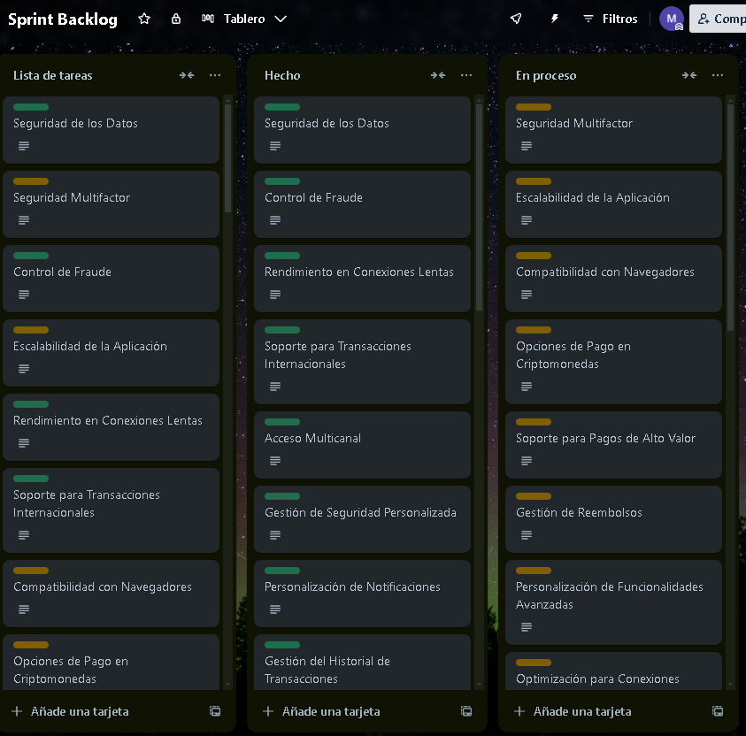

Enlace de trello:

<https://trello.com/invite/b/6719e78c709ed0c5d0b92d4d/ATTI2dad6b23c1f35244fa93ecbcdbb969f4DAF55F85/sprint-backlog>

Entre los principales futures se puede observar:

* Desarrollo de la sección en vista de un móvil

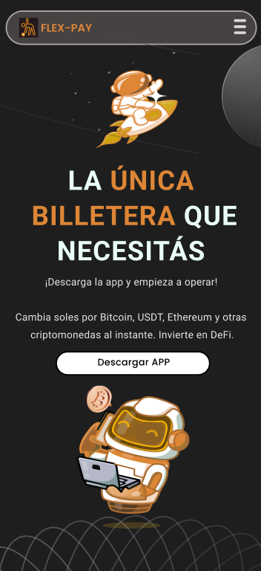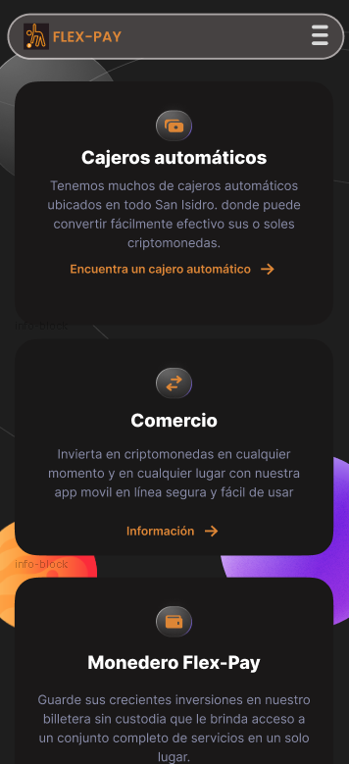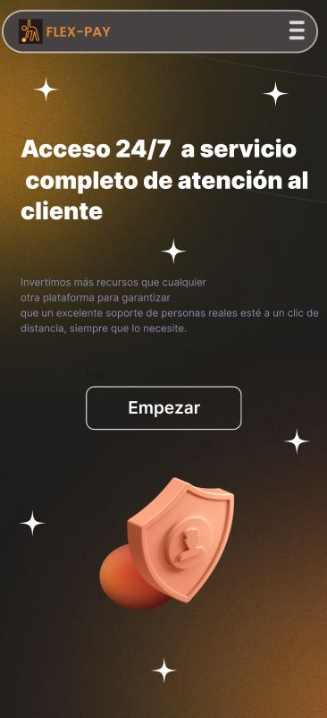

* Desarrollo de la sección de la vista principal del landing page

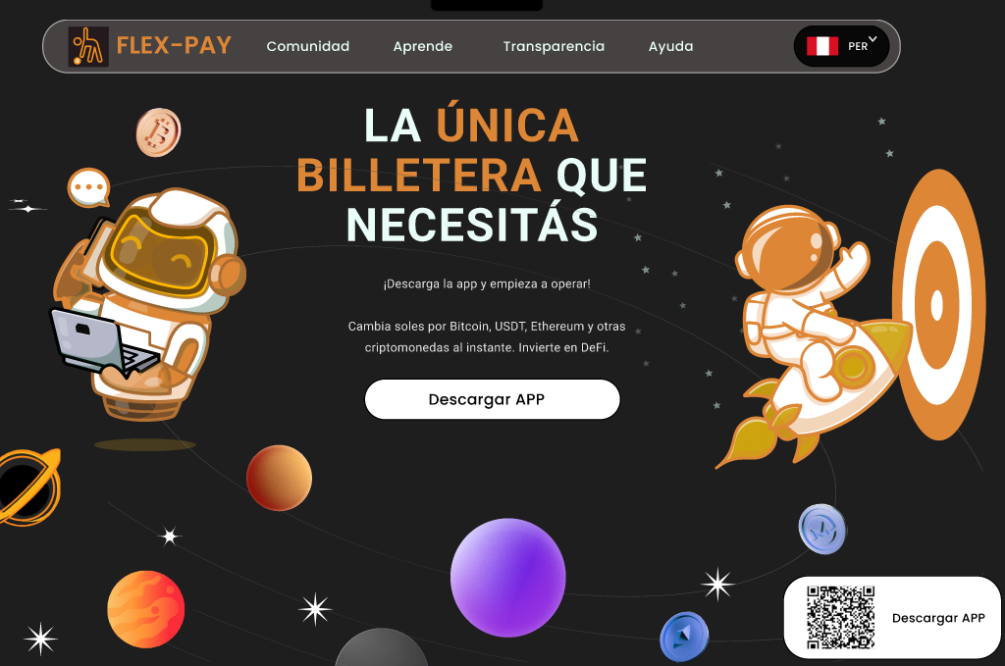

* Desarrollo de la sección sobre información de nosotros

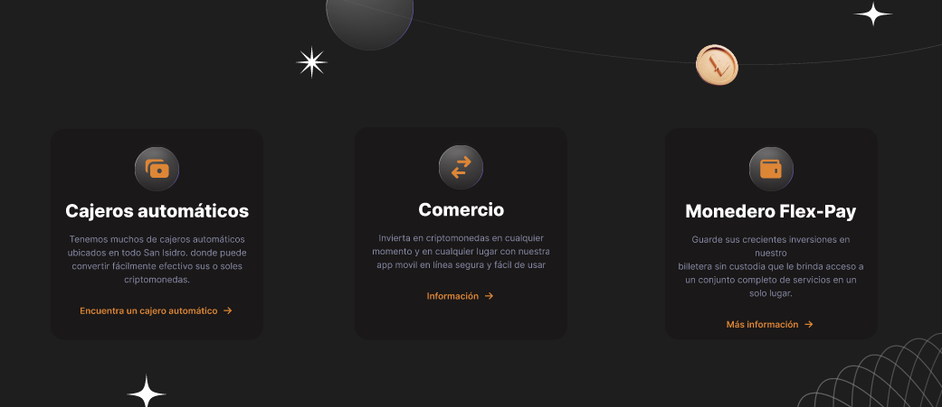

* Desarrollo de la sección de la introducción al servicio



* Desarrollo de la sección de acerca del servicio (usos)

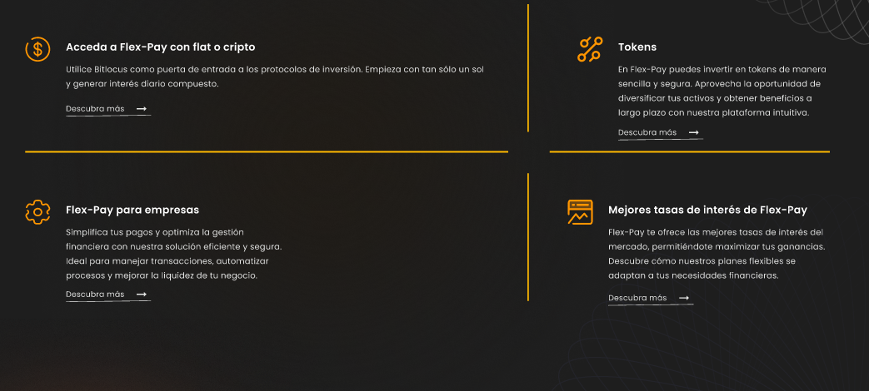

* Desarrollo de la sección para atención al cliente

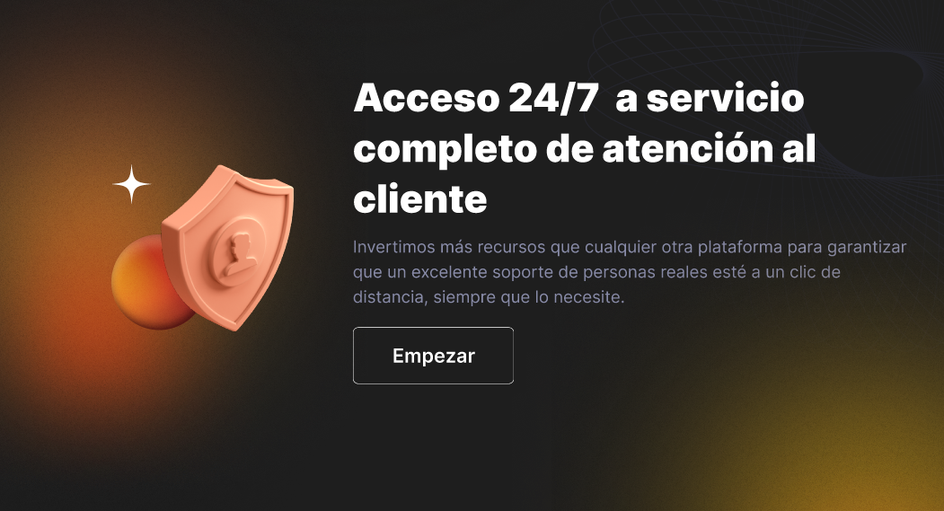

* Desarrollo de la sección de información del mercado

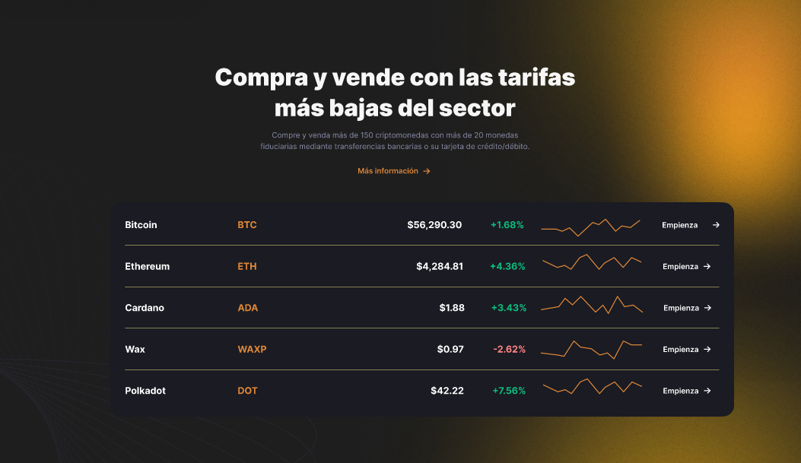

* Desarrollo de la sección de las instrucciones para iniciar una cuenta



* Desarrollo de la sección sobre información de monedas digitales

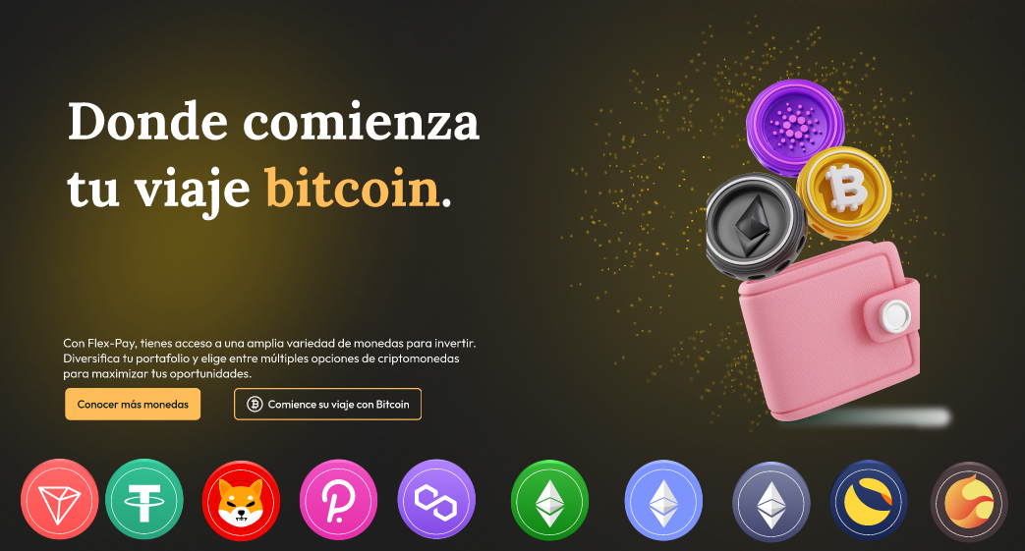

* Desarrollo de la sección de contactos

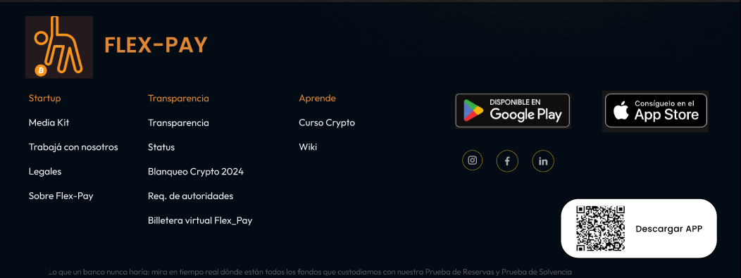

5.2.1.3. Team Collaboration Insights